Реализация республиканских инвестиционных программ

Из доклада министра экономического развития и торговли Чувашской Республики И.Б.Моторина)

Одним из важнейших условий развития экономики является рост инвестиций. Объем инвестиций в основной капитал (в январе-мае 2006 года) составил 4957,8 млн.рублей, или 106,6 % (по России - 109,2 %) по отношению к соответствующему периоду 2005 года.
В общем объеме инвестиций в основной капитал наибольший удельный вес занимают города Чебоксары и Новочебоксарск. Среди районов Чувашии лидерами в привлечении инвестиций являются Чебоксарский, Батыревский, Урмарский и Канашский районы. В связи с этим главам остальных муниципальных образований необходимо постоянно работать над развитием новых бизнесов и привлечением инвестиций на свои территории.
Восстановление тенденции к повышению доли собственных средств в структуре источников финансирования протекало на фоне ускорения темпов роста доходов экономики. За январь–май 2006 г. сальдированный финансовый результат по основным видам экономической деятельности крупных и средних организаций составил 2177,2 млн. руб. и увеличился в 1,7 раза к аналогичному периоду предыдущего года. За счет прибыли, остающейся в распоряжении организаций и предприятий, было профинансировано 25,8% общего объема инвестиций в основной капитал против 14,6 % в I квартале 2005 г.
Сегодня именно из-за высоких рисков капиталовложения до сих пор базируются преимущественно на собственных средствах предприятий, они достигают 47,1 процента всех инвестиций в основной капитал. Доля банковских кредитов и других заемных средств в инвестициях еще недостаточна (9,2 %).
В связи с этим мы должны постоянно присутствовать в информационном поле, следить за собственными рейтингами, отслеживать показатели, по которым инвестор выбирает регион для своей деятельности, отслеживать действия успешных регионов-конкурентов, раньше других определять те сегменты рынка, в которые возможен приход внешних инвесторов.
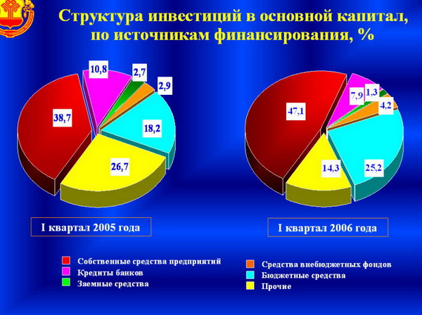

В 2006 году на реализацию республиканской адресной инвестиционной программы из республиканского бюджета намечено выделить 1466,5 млн. рублей, за январь-июнь текущего года профинансировано 1043,5 млн. рублей, или 71,2 % к предусмотренному годовому объему. В настоящее время внесены поправки в сторону увеличения к указанной программе еще на сумму 331 млн.рублей, которые будут направлены на дальнейшее развитие общественной инфраструктуры. В связи с этим государственным заказчикам необходимо особое внимание уделить их эффективному и своевременному использованию.
В I полугодии 2006 г. введены в действие целый ряд социально-значимых объектов.

Долгосрочному экономическому росту способствует внедрение эффективных инвестиционных проектов, в этой связи увеличение количества проектов, привлекательных для потенциальных инвесторов, особенно в сельской местности, по-прежнему остается актуальным.
Инновации являются серьезным фактором интенсивного роста, только они могут создать условия для устойчивого развития производства на новой технологической базе. В целом по промышленности республики еще незначительный процент организаций самостоятельно занимается исследованиями и разработками. На начало текущего года было 54 инновационно - активных предприятия, или 13,6 % от общего числа крупных и средних. Затраты на технологические инновации предприятий промышленности составили 1239,6 млн.рублей, и увеличились на 72,5 % в действующих ценах. Основным источником финансирования затрат на инновации остаются собственные средства организаций – 74,9 %. Приоритетными видами инновационной деятельности являются производство машин и оборудования – 66,7 % от общего числа инновационно-активных организаций, приобретение программных средств (29,6%), исследования и разработки новых продуктов (27,8%) производственное проектирование (25,9%) и маркетинговые исследования (22,2%).
Научно-исследовательскими и опытно-конструкторскими разработками и исследованиями занимаются в основном специалисты инновационных центров крупнейших организаций - ОАО "Промтрактор", "Химпром", "ЗЭиМ" и других.
Среди тормозящих инновационную деятельность факторов следует отметить недостаток собственных денежных средств, высокую стоимость нововведений, а также длительные сроки окупаемости нововведений, низкую платежеспособность потребителей и высокий экономический риск.

